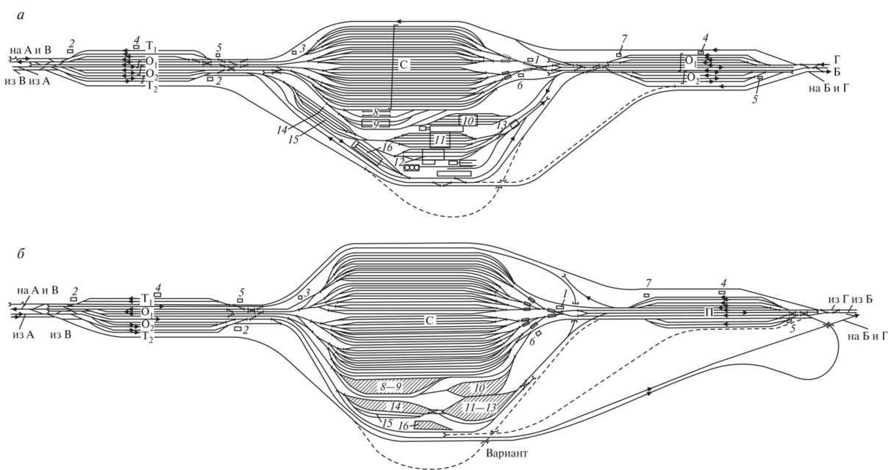
прием транзитного поезда без переработки со стороны А
прием транзитного поезда с переработкой со стороны Г
расформирование состава
вытягивание готового состава своего формирования из парка С в парк отправления
отправление поезда своего формирования на Б
отправление транзитного поезда своего формирования на В
В рабочей тетради Вы должны описать ,что это за станция, какие устройства на ней имеются, какого она типа по конструкции, какие особенности данной станции. (используйте учебник)

